Lidt nyt om 5 øre – opdagelser 2015

Tryk 2

20.26: Kendes i parstykke 20.65 – 20.26. Se skanning.

20.65: Kendes i parstykke 20.65 – 20.26. Se skanning.

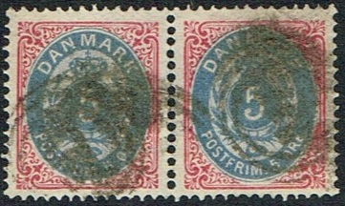

20.65 - 20.26

Ny provisorisk pladning (december 2015):

1  20.5 | 2  20.2 | 3  20.3 | 4  20.4 | 5  20.35 | 6  20.6 | 7  20.7 | 8  20.8 | 9  20.9 | 10  20.10
11  20.11 | 12  20.12 | 13  20.13 | 14  20.14 | 15  20.15 | 16  20.76 | 17  20.87 | 18  20.78 | 19  20.59 | 20  20.60
21 22 23  20.1 o 20.42 o 20.83 |  |  | 24  20.24 | 25  20.25 | 26  20.66 | 27  20.27 | 28 29 30  20.18 o 20.29 o 20.67
31  20.51 | 32  20.32 | 33  20.33 | 34  20.34 | 35  20.89 | 36  20.36 | 37 38 39 40  20.37 o 20.38 o 20.21 o 20.40
41 42  20.81 o 20.72 |  | 43 44  20.43 o 20.44 |  | 45  20.54 | 46  20.56 | 47  20.47 | 48 49 50  20.48 o 20.49 o 20.50
51  20.45 | 52  20.52 | 53  20.53 | 54  20.101 | 55 56  20.55 o 20.80 |  | 57  20.57 | 58 59 60  20.39 o 20.79 o 20.90
61  20.41 | 62  20.22 | 63  20.63 | 64  20.64 | 65 66  20.65 o 20.26 |  | 67 68 69  20.77 o 20.28 o 20.19 |  |  | 70  20.70
71  20.71 | 72  20.82 | 73  20.73 | 74  20.74 | 75  20.20 | 76 77  20.68 o 20.30 |  | 78 79 80  20.58 o 20.69 o 20.46
81  20.61 | 82  20.62 | 83  20.23 | 84  20.84 | 85  20.85 | 86  20.86 | 87 88 89 90  20.17 o 20.88 o 20.31 o 20.102
91  20.91 | 92 93  20.92 o 20.94 |  | 94  20.93 | 95  20.95 | 96 97 98 99  20.96 o 20.97 o 20.98 o 20.99 |  |  |  | 100  20.100

Trykt fedt: positioner der er sikre
Trykt kursivt: kendes i parstykker eller striber

Tryk 3

Pos. A45: OM.10. Se helark.

Pos. A61: OM.8. Se helark.

Forfalskninger

5 uden knop:

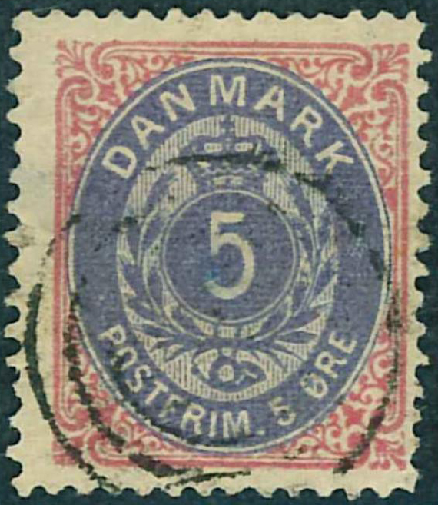

5ø3 B82
(optakket i højre side forneden)
(VF-auktion Jan. 2015)

